¿QUE ES LA PRESBICIA (PRESBYOPIA)?
La Presbicia es una condición normal en el ser humano que se presenta alrededor de los 40 años de edad. Se produce porque el cristalino, el lente natural que sirve para enfocar de cerca, con el paso de los años va perdiendo su elasticidad, lo que ocasiona pérdida progresiva de su capacidad para enfocar.
¿COMO SE MANIFIESTA LA PRESBICIA?
La persona comienza a experimentar dificultad para ver con claridad objetos pequeños (letras, números) a una distancia desde los ojos de 35-40 cm. La dificultad se aumenta en condiciones de baja iluminación y se puede aliviar en forma transitoria alejando el objeto de los ojos. Se puede presentar cansancio visual cuando se lee por periodos prolongados y visión borrosa ocasional cuando la persona cambia el enfoque de cerca a lejos. Esta condición va progresando gradualmente hasta aproximadamente los 50-60 años de edad cuando se detiene.
¿COMO SE TRATA LA PRESBICIA?
No existe en la actualidad un sistema que cure completa y definitivamente la presbicia. La pérdida del enfoque natural puede ser compensada con el uso de anteojos o lentes de contacto. Si la persona no desea usar estas ayudas, existe como alternativa, la posibilidad de realizar un procedimiento quirúrgico.
CIRUGIA PARA LA PRESBICIA
El sistema más usado se llama MONOVISION. Este sistema consiste en habilitar un ojo para enfocar de cerca y el otro ojo para enfocar a larga distancia. El cerebro se encarga de escoger el ojo que mejor trabaja de acuerdo a la distancia de enfoque, en forma automática, sin que el paciente requiera de ningún ajuste voluntario para realizar sus labores cotidianas. La monovisión se puede realizar con excimer láser o con Queratoplastia Conductiva-CK. En todos los casos, su Oftalmólogo es quien puede determinar cuál es el procedimiento quirúrgico más apropiado para usted.
EXCIMER LASER
Es la misma tecnología que se usa para la corrección de defectos refractivos como miopía, hipermetropía y astigmatismo desde hace casi 20 años. El láser moldea en forma muy precisa la córnea, induciendo cambios en su forma. Hoy día disponemos de un sistema llamado PRESBYMAX el cual ayuda a brindar una visión de mejor calidad.
Como la presbicia es una condición que progresa con el paso del tiempo, la mayoría de los pacientes requieren un procedimiento de refuerzo cada 4-5 años, hasta que la presbicia se estabilice.
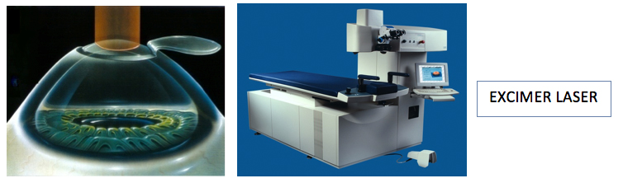
QUERATOPLASTIA CONDUCTIVA-CK (CONDUCTIVE KERATOPLASTY)
Es una novedosa tecnología que utiliza ondas de radio para producir energía térmica. Cuando esta energía se aplica en las capas más profundas de la córnea, se inducen cambios en la curvatura de la misma mejorando su capacidad de enfoque. Más de 15 años de investigación en esta técnica han permitido establecer la profundidad y la temperatura adecuas para conseguir un resultado preciso.
Usando una guía, se realizan de 8 a 24 aplicaciones de energía térmica en la periferia de la córnea, sin tocar el centro. Para lograr un efecto mas prolongado en el tiempo, un año después de realizar el CK se debe practicar un procedimiento llamado CROSSLINKING CORNEAL (aplicación de luz ultravioleta en la córnea).
Como la presbicia es una condición que progresa con el paso del tiempo, la mayoría de los pacientes requieren un procedimiento de refuerzo cada 4-5 años, hasta que la presbicia se estabilice.
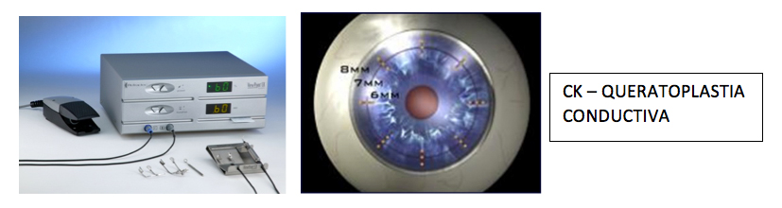
RECOMENDACIONES CIRUGÍA
¿QUIENES SE PUEDEN OPERAR?
Se recomienda en personas mayores de 40-50 años de edad, sin una enfermedad ocular grave (Catarata, Queratocono) y sin una enfermedad general grave (Diabetes, Artritis).
¿QUE DEBO HACER SI DESEO OPERARME?
Solicitar una cita en el consultorio del Dr. Oscar Piñeros en donde se le realizará un examen que incluye: Elaboración de historia clínica, toma de visión, examen del segmento anterior del ojo con la lámpara de hendidura, medida de la presión intraocular con el tonómetro de aplanación, dilatación de la pupila para revisar la retina.
Se recomienda venir acompañado o venir sin carro porque la dilatación de la pupila produce visión borrosa por 2-3 horas.
Se debe realizar también una evaluación en la Unidad de Cirugía Refractiva de la Clínica de Oftalmología de Cali (tel. 511 0239) la cual incluye los siguientes exámenes: Valoración por Optometría (medida del defecto refractivo), Topografía corneal con 2 topógrafos Orbscan y Scout (para saber si la córnea presenta alguna enfermedad), Aberrometría ocular COAS (información indispensable para realizar cirugía personalizada), Paquimetría con ultrasonido (medida del grosor de la córnea), sensibilidad al contraste (para medir la visión en condiciones más reales).
Recordar que para poder hacer los exámenes, se debe suspender el uso de lentes de contacto 2 semanas antes.
Después de practicados los exámenes, se realiza una prueba con lentes de contacto. Esta prueba dura 1 hora (en algunos casos 2-3 días) y se realiza para simular el efecto de la cirugía y que el paciente pueda evaluar la calidad visual que se logra con la monovisión.
Si los exámenes y la prueba de lentes de contacto son satisfactorios, se procede a programar la cirugía. El Dr. Piñeros opera los días viernes en la tarde y martes en la tarde.
RECOMENDACIONES ANTES DE LA CIRUGIA
- Tomar una comida ligera, usar ropa confortable que sea fácil de quitar y poner, no aplicarse loción o perfume, no usar maquillaje ni esmalte de uñas
- Venir acompañado. Llegar una hora antes de la cirugía
- 3. Pagar los derechos de la clínica en la recepción de cirugía, primer piso, y los honorarios médicos en la recepción del Dr. Piñeros, segundo piso consultorio 206
- 4. El pago lo puede realizar con efectivo, cheque, tarjeta de crédito y débito o pagarés.
- Traer firmado el consentimiento informado el día de la cirugía
LA CIRUGIA
El objetivo de la cirugía es mejorar la visión cercana, conservando una buena visión lejana. La visión no necesariamente va a ser perfecta. La mayoría de los pacientes no vuelve a usar lentes de contacto ni anteojos permanentes. Se puede requerir el uso de anteojos para algunas actividades muy específicas como manejar automóvil en la noche, lectura prolongada de letra muy pequeña, trabajo en el computador.
El procedimiento es ambulatorio, se utiliza anestesia local en gotas, no es dolorosa y dura aproximadamente 10-15 minutos. Si no se logra el objetivo, se puede realizar una segunda cirugía (retoque) después del 3 mes.
RECOMENDACIONES DESPUES DE LA CIRUGIA
Se le colocarán unos protectores oculares plásticos a través de los cuales puede ver, con el fin de que no se vaya a frotar los ojos en forma involuntaria durante la noche. Si se le ha realizado un tratamiento de superficie (PRK: sin corte en la córnea), debe iniciar la aplicación de gotas oftálmicas la misma noche después de cirugía, de acuerdo a la fórmula suministrada por el Dr. Piñeros. Al día siguiente debe acudir al consultorio del Dr. Piñeros para el primer control post operatorio, a la hora indicada. En las primeras 24 horas su visón será borrosa, puede presentar enrojecimiento ocular, sensación de cuerpo extraño, sensibilidad a la luz y lagrimeo. Durante la primera semana la visión será un poco borrosa (especialmente de cerca), pero va mejorando y llegará al máximo entre el 3 y 6 mes. En algunos casos se presentan síntomas como reflejos, halos y estrellas alrededor de los focos de luz los cuales van desapareciendo con el tiempo.

El paciente puede:
- Ver televisión, trabajar en computador y leer al día siguiente
- Regresar a su trabajo en 72 horas
- Realizar actividad física intensa después de 1 semana

El paciente durante los siguientes 3 meses debe:
- Evitar la exposición prolongada al sol y utilizar anteojos de sol con filtro UV
- No ingresar a piscinas, rio o mar para evitar contraer una infección ocular
- No frotarse fuerte los ojos y evitar practicar deportes en donde haya riesgo de golpearse los ojos

Al tercer mes después de la cirugía usted se debe realizar nuevamente los exámenes en la Unidad de Cirugía Refractiva.

